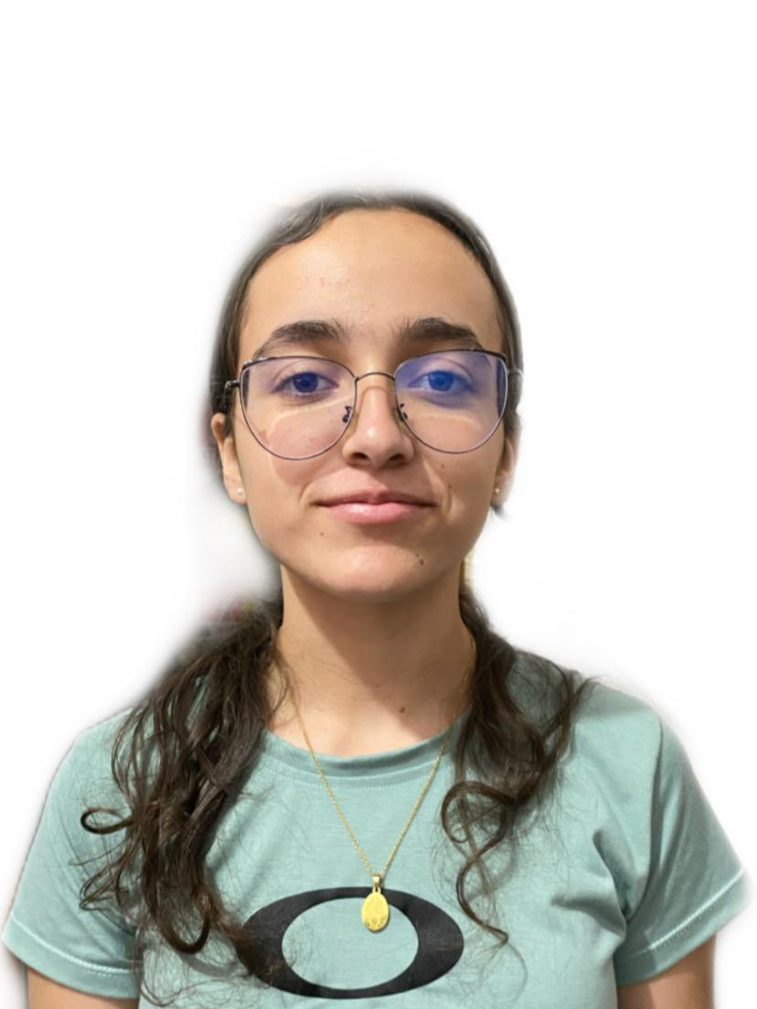

**fotografia**

**KAREN ALEJANDRA CARVAJAL QUINTERO**

**TECNICA PROFESIONAL EN SOPORTE Y OPERACIÓN DE SISTEMAS INFORMATICOS**

Calle 1 #8-10

1.053.781.358 – Pensilvania, Caldas.

3108014882

katyw163@gmai.com

**Perfil Profesional**

Técnica profesional en soporte y operación de sistemas informáticos. Capacidad y disponibilidad para trabajar en grupo, carismática y eficiente. Con ganas de trabajar y continuar aprendiendo.

**Información Académica**

* **I.E. ESCUELA NORMAL SUPERIOR DE LA PRESENTACIÓN.**

BACHILLER ACADÉMICO CON ÉNFASIS EN PEDAGOGÍA.

26 DE NOVIEMBRE DE 2022

* **IES CINOC**

TECNICA PROFESIONAL EN SOPORTE Y OPERACIÓN DE SISTEMAS INFORMATICOS.

CURSANDO

**Referencias**

**Profesionales**

**Maria José Reinoso Cano**

Ingeniera Civil

Constructora León Aguilera

3133283095

**Personales**

**Laura Isabel Duque Carvajal**

Auxiliar de enfermería

Hospital Local San Juan de Dios.

3106326152

Para los efectos legales, certifico que todas las respuestas e informaciones anotadas por mí, en la presente Hoja de Vida, son veraces (C.S.T. Art 62 Núm. 1o) Régimen Laboral Colombiano

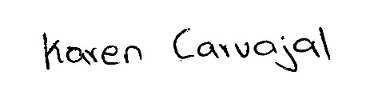

**FIRMA**

1.053.781.358 – Pensilvania